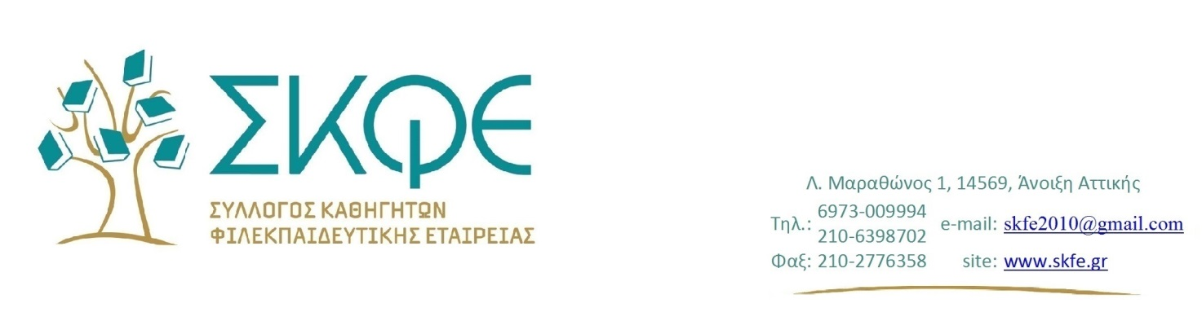
Δευτέρα 8 Σεπτεμβρίου 2014
Αρ. πρωτ. 219
Προς: Τους καθηγητές των Σχολείων μας

Θέμα: Πρόσκληση για συμμετοχή στην 4η Εθελοντική Αιμοδοσία του Σ.Κ.Φ.Ε.
ΠΡΟΣΚΛΗΣΗ
Συνάδελφοι,
Στα πλαίσια των συλλογικών ενεργειών που πραγματοποιεί ο Σύλλογος μας και στην προσπάθεια που καταβάλλουμε για κοινωνικές δράσεις που αφορούν σε όλους τους συναδέλφους, το Δ.Σ. του Σ.Κ.Φ.Ε. διοργανώνει σε συνεργασία με την Υπηρεσία Αιμοδοσίας του Νοσοκομείου «Αμαλία Φλέμιγκ», την 4η Εθελοντική Αιμοδοσία, που θα γίνει:
- Την Τρίτη 16 Σεπτεμβρίου 2014 στα Σχολεία του Ψυχικού και ώρα 9:00-13:00
και
- Την Τετάρτη 17 Σεπτεμβρίου 2014 στα Σχολεία της Εκάλης και ώρα 9:00-13:00
Σας καλούμε να συμμετάσχετε σε αυτή τη «μετάγγιση Ζωής», προκειμένου να:
- ενισχύσουμε τους δεσμούς αλληλεγγύης μεταξύ μας,
- νιώσουμε βαθιά ικανοποίηση κάνοντας προσφορά αίματος χωρίς ανταμοιβή, με μοναδικό κίνητρο να διατηρηθεί ο συνδετικός κρίκος μεταξύ ζωής και ζωής και
- διατηρήσουμε την Τράπεζα Αίματος που έχει δημιουργηθεί.
Σας επισυνάπτουμε το έγγραφο 219α «Ενημέρωση για την Τράπεζα Αίματος του Σ.Κ.Φ.Ε.» και το έγγραφο με τίτλο «Τι πρέπει να γνωρίζει ο αιμοδότης», που αφορά σε οδηγίες του ΚΕΝΤΡΟΥ ΑΙΜΟΔΟΣΙΑΣ του Νοσοκομείου ΑΜΑΛΙΑ ΦΛΕΜΙΓΚ για τους αιμοδότες.
Για το Δ.Σ.

